Задание для дистанционной работы с детьми
Неделя доброты «День пожеланий»
Сегодня у нас «День пожеланий». Наш сегодняшний девиз «Любить друг друга и тепло дарить».
1 задание. Хочется начать с доброй песенки «По дороге с облаками»
https://www.youtube.com/watch?v=Asa-s47ypZg
2 задание. После такой чудесной песни, предлагаю рассмотреть картинки и поиграть в игру «Что сначала, что потом».

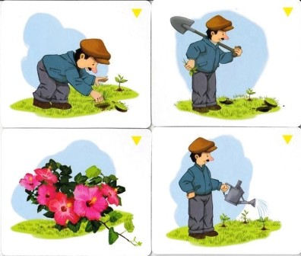

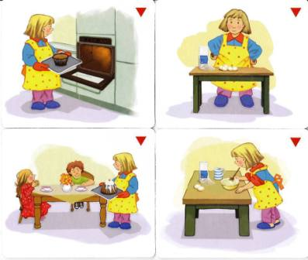
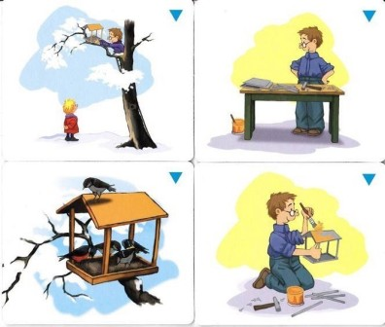
3 задание. Посидели, поиграли, а теперь можно и подвигаться.



4 задание. Продуктивная деятельность «Дерево пожеланий» или «Цветик-семицветик с пожеланиями»
